


گزارش نهایی طرح تحقیقاتی

کد طرح: 2400175

عنوان:
بررسی تلفیق پذیری ربات‌های اجتماعی و داستانپردازی در زبان‌آموزی با اهداف پزشکی

مجری طرح:
سعید خزائی

همکاران طرح:
علی درخشان

شهریورماه 1401
عنوان: بررسی تلفیق پذیری ربات‌های اجتماعی و داستانپردازی در زبان‌آموزی با اهداف پزشکی
چکیده
مقدمه: گسترش زبان‌آموزی دانشگاهی همواره به‌عنوان یکی از محرک‌های اصلی توسعه فناوری‌های ارتباطی در آموزش عالی محسوب می‌شود. با ورود فناوری به حوزه‌ی زبان‌آموزی با اهداف ویژه (Language for Specific Purposes or LSP) امکان فراگیر نمودن آموزش مهارت‌های زبانی به شکل واقعی فراهم شده است.
روش‌پژوهش: این پژوهش با هدف بررسی تجربه‌های دانشگاهی و حرفه‌ای فراگیران در کاربرد ربات‌های اجتماعی برای آموزش زبان پزشکی انجام شد. با به‌کاربستن طرح‌ موازی در فازهای کمّی و کیفی، این پژوهش شبه‌آزمایشی با انتخاب شیوۀ نمونه‌گیری آسان از بین 389 فراگیر دختر و پسر فارسی و غیرفارسی‌زبان مشغول به تحصیل در مقطع کارشناسی علوم پزشکی در نیمسال اول سال تحصیلی 1401-1400 انجام شد. با تقسیم تصادفی شرکت‌کنندگان به دو گروه داستان‌پردازی یاددهندهها و فراگیران، نخست یک پیمایش برخط برگزار و نگرش فراگیران را راجع‌به زبان‌آموزی دانشگاهی مبتنی بر ربات‌های اجتماعی جویا شد. با شروع دورۀ 16 جلسه‌ای، شرکت‌کنندگان در هر جلسه با داستان‌پردازی، مهارت‌های خواندن و نوشتن با اهداف پزشکی را روی ربات اجتماعی تمرین کردند. سپس، اساتید رشته‌های تخصصی با همکاری اساتید آموزش زبان به آموزش و ارزیابی انفرادی شرکت‌کنندگان ‌پرداختند. در جلسۀ هشتم، بار دیگر پیمایش برگزار شد. در پایان دوره، با برگزاری یک جلسۀ ارزیابی در عرصه‌های بهداشتی و درمانی، عملکرد نوشتاری و خوانداری شرکت‌کنندگان حین رفع نیازهای بیماران از طریق یک آزمون بالینی کوتاه ارزیابی شد. شش هفته بعد، با انتخاب هدفمند، شرکت‌کنندگان منتخب به پرسش‌های مصاحبۀ متمرکز پاسخ گفتند.
یافته‎ها: نتایج تحلیل واریانس با اندازه‌های تکراری در فاز کمّی حکایت از آن داشت که حضور فعال فراگیران در داستان‌پردازی طرفداران برای تمرین مهارت‌های زبان با اهداف پزشکی، جریان درک خوانداری و نوشتاری را تسهیل کرد (001/0p<). به‌شکل مشابه، تحلیل حاصل از پاسخ شرکت‌کنندگان به پرسشنامۀ نگرش همسو با برداشت آن‌ها، حضور مشارکت‌گونۀ فراگیران در جریان تمرین و یادگیری را در کاربست‌پذیری ربات‌های اجتماعی دورحضور در زبان‌آموزی با اهداف پزشکی پررنگ جلوه می‌داد.
نتیجه‎گیری: بر این اساس، راه توسعۀ زبان‌آموزی پزشکی مبتنی بر ربات‌های اجتماعی تمرکز بر تجربیات و دانش فراگیران است.

کلیدواژه‏ها:
زبان با اهداف پزشکی، داستان‌پردازی طرفداران، ربات‌ اجتماعی، نوشتن و خواندن زبان با اهداف پزشکی، داستان‌پردازی طرفداران، ربات‌ اجتماعی، نوشتن و خواندن

1. مقدمه، بیان مسأله و ضرورت اجرای پژوهش
گسترش زبان‌آموزی دانشگاهی همواره به‌عنوان یکی از محرک‌های اصلی توسعه فناوری‌های ارتباطی در آموزش عالی محسوب می‌شود. با ورود فناوری به حوزه‌ی زبان‌آموزی با اهداف ویژه (Language for Specific Purposes or LSP) امکان فراگیر نمودن آموزش مهارت‌های زبانی به شکل واقعی فراهم شده است. زبان‌آموزی با اهداف ویژه در حال تغییر است و قالب کلی معیارها، ارزیابی‌ها، رسانه‌ها و شیوه‌های زبان‌آموزی نیز دگرگون شده است (1)
فناوری‌ در زبان‌آموزی دانشگاهی با داشتن سابقه‌ای دیرینه در نوع خود طیف گسترده‌ای از سخت‌افزارها و نرم‌افزارهای کاربردی را در بر می‌گیرد و این گستره از گذشته تا به امروز سبب تلفیق شیوه‌های زبان‌آموزی با رسانه‌های ارتباطی نیز شده است (2). نقش فناوری در آموزش تا اندازه‌ای در زبان‌آموزی با اهداف ویژه گسترده شده است که وجود آن‌ در بافت‌های یاددهی-یادگیری روز به روز بر همگان ملموس‌تر می‌شود (3). زبان‌آموزی با اهداف ویژه مبتنی بر فناوری آن‌قدر متنوع است که دیگر فراگیران محتوا و فعالیت‌های تولید شده به‌واسطه‌ی فناوری را خطی و ثابت نمی‌دانند و همین تنوع سبب شده است که ویژگی تعاملی و حضور فعال بافت‌های زبان‌آموزی مبتنی بر فناوری بیش از هر زمان دیگر به‌چشم آید (4).
امروزه، کاربرد فناوری ارتباطات سیّار در زبان‌آموزی با اهداف ویژه گوی سبقت را از سایر فناوری‌های ارتباطی ربوده است، به گونه‌ای که یادگیری مهارت‌های زبانی به کمک ارتباطات سیّار نوع جدیدی از یاددهی-یادگیری ساخت‌گرایانه (constructivism) را در بافت‌های آموزش عالی به ارمغان آورده است (5). در این بین، ربات‌های اجتماعی در تلفیق با فناوری ارتباطات سیّار به اسباب زبان‌آموزی دورحضوری (telepresence) با مشارکت فعال فراگیران تبدیل شده است (6). با بهره‌برداری از این عرصه می‌توان گستره‌ای بینامتنی (cross-contextual) را رقم زد (7). عدم وجود محدودیت‌های زمانی و مکانی و ارتباطات مستمر در کاربرد دورحضوری برای زبان‌آموزی مبتنی بر ربات‌های اجتماعی در حوزه‌ی آموزش عالی سبب شده است تا از هم گسیختگی موجود در اثر استفاده‌ی ربات‌های اجتماعی به شکل مرسوم کم‌رنگ‌تر و در عوض نقش تسهیل‌گر آن بیش از هر زمان دیگری اذهان را به سمت و سوی یادگیری مهارت‌های زبانی دانشگاهی به کمک ربات‌های اجتماعی دورحضور سوق دهد (8).
به‌طور خاص، به دنبال توسعه‌ی روز افزون حوزه‌ی فناوری ارتباطات و کاربرد گسترده‌ی آن در زبان‌آموزی دانشگاهی به کمک ربات‌های اجتماعی، بحث‌های جدیدی در بین پژوهشگران شکل گرفت که هنوز برخی از آن‌ها به قوت خود باقی است. پرسش‌ها باز هم ماهیت مهارت‌آموزی زبان دانشگاهی به کمک ربات‌های اجتماعی و همچنین میزان تأثیرگذاری آن‌را بر موفقیت فراگیران در بافت‌ها و عرصه‌های حرفه‌ای نشانه می‌رفتند و در پی پاسخ‌های دقیق‌تری بودند. از جمله اینکه، نقش ربات‌های اجتماعی در زبان‌آموزی دانشگاهی کدام است؟ آیا به مخاطبان خاصی محدود است یا می‌توان آن‌را در جوامع هدف دیگری وسعت بخشید؟ آیا می‌توان گستره‌ی زبان‌آموزی مبتنی بر ربات‌های اجتماعی را به عرصه‌های حرفه‌ای کشاند؟
اگرچه امروزه دست‌اندرکاران آموزشی به این موضوع وقوف دارند که زبان‌آموزی با اهداف ویژه مبتنی بر ربات‌های اجتماعی ارتباطی سهم عمده‌ای را در موفقیت فراگیران در بافت‌های یاددهی-یادگیری از آن خود کرده است، اما نمی‌توان یک رابطه ساده بین کاربرد ربات‌های اجتماعی و یادگیری مهارت‌های زبانی تعریف کرد. از این‌رو، نگاه دقیق‌تر دست‌اندرکاران آموزش و فراگیران به کاربرد ربات‌های اجتماعی در زبان‌آموزی با اهداف ویژه بیش از پیش ضروری می‌نماید. تأکید بر اذعان همگان بر گستردگی دامنه‌ی فناوری ارتباطات و نقش تسهیل‌گر آن در دورحضوری ربات‌های اجتماعی، می‌گویند، قدر مسلم تا زمانی‌که دست‌اندرکاران آموزش و یادگیری، ربات‌های اجتماعی ‌را محدود به بافت‌های یاددهی-یادگیری ببینند تمایلی برای گسترش کاربرد آن به عرصه‌های حرفه‌ای وجود ندارد (9). به کاربرد ربات‌های اجتماعی در فضای مجازی (و نه به شکل فیزیکی) برای آموزش، تمرین و یادگیری را دورحضوری ربات‌های اجتماعی گفته می‌شود (teleoperated robots).
در نخستین گام‌های جدی برای زدودن زنگارهای ناشی از شیوه‌های قدیمی زبان‌آموزی دانشگاهی، دست‌اندرکاران آموزشی با اطمینان از این موضوع که ربات‌های اجتماعی می‌تواند پاسخ‌گوی بخش عمده‌ای از نیازهای یادگیری مهارت‌های زبان دانشگاهی باشد، بر خود می‌بینند که موقعیت‌های مختلف را برای پیوند محکم شیوه‌های جدید زبان‌آموزی با اهداف ویژه با بافت‌های یاددهی-یادگیری و عرصه‌های حرفه‌ای به‌دقت رصد کنند. فعالیت‌های آموزشی جایگاه ویژه‌ای در زبان‌آموزی فراگیران دارد، چراکه، فراگیر دائم در تلاش است با تغییر محتوا و ساختار این فعالیت‌ها در نزد خویش، آن‌را به سمت یادگیری و درک آسان سوق دهند و یاددهنده نیز سعی دارد تا با تکیه بر فعالیت‌های نو، زبان‌آموزی آسان را در دسترس فراگیران قرار دهند. فن فیکشن (fan fiction) یا داستان‌پردازی طرفداران محتوای نوشتاری در قالب داستان است که فراگیران یا یاددهنده با بهره‌گیری از تجربه‌ی علمی خویش در رابطه با موضوع محتوای آموزشی ارائه شده در کلاس‌ تهیه می‌کنند. به عبارت ساده‌تر، هنگامی‌که فراگیران محتوای کتاب درسی را در قالب یک حکایت جدید پی‌ریزی می‌کنند، به داستان‌پردازی طرفداران پرداخته‌اند. به‌علاوه، در صورتی برنامه‌های زبان‌آموزی با اهداف ویژه مبتنی بر ربات‌های اجتماعی می‌توانند مفید واقع شوند که محتوای این برنامه‌ها بتواند با در نظر گرفتن نیازهای فراگیران، آن‌ها را در مسیر درست یادگیری هدایت کند.
در دهه‌ی گذشته، اکثر پژوهش‌هایی که کاربرد ربات‌های اجتماعی‌ را در یاددهی-یادگیری برای تقویت مهارت‌های زبانی دانشگاهی مورد مطالعه قرار می‌دادند، به صورت موقت تنها اثر یادگیری از طریق ربات‌های اجتماعی را با اثر شیوه‌های مرسوم بر این فرایند مورد قیاس قرار می‌دادند. به این ترتیب، با تمرکز محض بر نتیجه‌ی یادگیری، اساساً این پژوهش‌ها از بررسی سایر وجوه یادگیری باز می‌ماندند (10). ناکارآمدی پودمان‌های زبان‌آموزی با اهداف ویژه مبتنی بر ربات‌های اجتماعی، دلیل عمده عدم موفقیت پودمان‌های زبان‌آموزی مبتنی بر ربات‌های اجتماعی را پیچیدگی و دور بودن آن‌ها از تمرکز بر نیازهای واقعی فراگیران می‌دانند (11). دورحضوری سبب شد تا فعالیت‌های مبتنی بر ربات‌های اجتماعی متناسب با نیازهای فراگیران و با محوریت خود آن‌ها در هر زمان و در هر مکان به شکل وسیع در اختیارشان قرار گیرد. آن‌چه که از اهمیت ویژه‌ای برخوردار است افزوده شدن کمیّت تمرین‌ها و دفعات عرضه‌ی فعالیت‌های نیست، بلکه ارتقای کیفیت یادگیری در نتیجه کاربرد درست فعالیت‌ها و تمرین محتوای نهفته شده در آن است. مهم‌تر این‌که، از آن جهت که زبان با اهداف ویژه به‌عنوان یکی از حلقه‌‌های مهم یادگیری و عملکرد موفق در عرصه به شمار می‌رود، ‌قدر مسلم با فراهم‌سازی امکان حضور فعال فراگیران در شیوه‌های زبان‌آموزی مبتنی بر ربات‌های اجتماعی، امکان رفع و رجوع نیازهای فراگیران علاوه بر محیط دانشگاهی در خارج از آن نیز فراهم می‌شود.
2. اهداف پژوهش
اهداف کمی
- تعیین میزان تلفیقپذیری رباتهای اجتماعی و داستان‌پردازی در زبانآموزی با اهداف پزشکی در بافتهای (context) یاددهی-یادگیری؛
- تعیین میزان تلفیقپذیری رباتهای اجتماعی و داستان‌پردازی در زبانآموزی با اهداف پزشکی در عرصه؛
- تعیین نگرش فراگیران به کاربرد رباتهای اجتماعی و داستانپردازی در زبانآموزی دانشگاهی؛
- سنجش مهارت نوشتاری زبان با اهداف پزشکی به‌صورت مستمر در طول دوره؛
- سنجش مهارت درک خوانداری زبان با اهداف پزشکی به‌صورت مستمر در طول دوره؛
3. روش اجرای پژوهش
جامعه و روش نمونه‌گیری
جامعه پژوهش کلیه دانشجویان فارسی زبان و غیر فارسی زبان دانشگاه علوم پزشکی اصفهان هستند که با استفاده از جدول مورگان در فاصله اطمینان 99%، با استفاده از شیوه‌ی نمونه‌گیری آسان انتخاب آسان، 360 فراگیر دختر و پسر از بین دانشجویان فارسی زبان (250 نفر) و غیرفارسی بسته به جمعیت مشغول به تحصیل (عرب = 60 نفر؛ هندی = 50 نفر) زبان کارشناسی علوم‌پزشکی مشغول به تحصیل در رشته‌های رشتههای مامایی، اتاق عمل، پرستاری، رادیولوژی و فناوری اطلاعات سلامت انتخاب می‌شوند. این فراگیران، درس اجباری زبان با اهداف پزشکی را در سال تحصیلی 1400 در دانشگاه علوم پزشکی اصفهان اخذ کرده‌اند. به فراگیران یادآوری می‌شود که آموزش و سنجش آن‌ها در این دوره، به‌عنوان نمره‌ی پایانی درس دو واحدی زبان با اهداف پزشکی آن‌ها درنظر گرفته می‌شود. در همین زمان، به فراگیران یادآوری می‌شود عدم تمایل آن‌ها برای گذراندن درس زبان با اهداف پزشکی به شیوه‌ی داستان‌پردازی و ربات اجتماعی، آن‌ها را از حضور در کلاس‌های مرسوم که به شیوه‌ی آنلاین برگزار می‌شود محروم نمی‌کند (رضایت‌نامه پیوست الف). با استفاده از معیار تعریف سطح بسندگی (تعداد پاسخ‌های درست/تعداد کل پرسش‌ها)*100%، شرکت‌کنندگان در سه سطح مبتدی (کمتر از 74%)، متوسط (75%-89%) و پیشرفته (90%-100%) تعریف می‌شوند. با حذف فراگیران از سطح مبتدی زبان، فراگیران به‌طور تصادفی متناسب با حجم (طبقه‌ای) به دو گروه داستان‌پردازی یاددهنده-محور و فراگیر-محور تقسیم می‌شوند.
گروه اول: داستان‌پردازی یاددهنده-ساخته: 140 نفر از شرکت‌کنندگان فارسی یا غیرفارسی زبان هستند که به حلقه‌های چهارنفری تمرین تقسیم می‌شوند تا داستان‌هایی را که یاددهنده‌ها ساخته‌اند، بر روی ربات اجتماعی پیاده‌سازی کنند (از اساتید رشته‌های تخصصی و آموزش زبان به‌عنوان یاددهنده‌ها یاد می‌شود. یاددهنده استاد آموزش زبان یا رشته تخصصی است)
گروه دوم: داستان‌پردازی فراگیر-ساخته: 140 نفر از شرکت‌کنندگان فارسی یا غیرفارسی زبان هستند که به حلقه‌های چهارنفری تمرین تقسیم می‌شوند تا ابتدا در گروه‌های چهار نفری داستان بسازند و سپس با همکاری یکدیگر بر روی ربات اجتماعی پیاده‌سازی کنند. ملاکهای ورود و خروج در جدول 1 نمایش داده شده است.
جدول 1- ملاکهای ورود و خروج
ملاک ورود | ملاک خروج
گذراندن درس سه واحدی زبان عمومی | عدم رضایت
شیوه‌ی انتخاب آسان | غیبت بیش از سه جلسه (طبق قوانین آموزشی)
رشته‌ی مامایی، اتاق عمل، پرستاری، رادیولوژی و فناوری اطلاعات سلامت | سطح زبانی مبتدی
دانشجویان دختر و پسر | - فراگیرانی که مایل به گذراندن زبان با اهداف پزشکی به این شیوه نیستند، به دورههای آموزش برخط هدایت میشوند. به فراگیران اطمینان داده میشود عدم تمایل آنها برای شرکت در پژوهش هیچ امتیازی از آنها کسر نخواهد کرد.
اخذ زبان با اهداف پزشکی در دانشگاه علوم پزشکی اصفهان
طرح پژوهش
برای انجام این پژوهش مداخله‌ای از طرح موازی استفاده می‌شود، چراکه از ابتدا فراگیران به دو گروه تقسیم می‌شوند، طی 16 جلسه ارزشیابی می‌شوند و سپس این سنجش‌ها با هم مقایسه می‌شود. گردآوری داده‌های کمی از بررسی نگرش شرکتکنندگان، سنجش مستمر مهارت‌های نوشتن و خواندن زبان با اهداف پزشکی در بافتهای یاددهی-یادگیری و عرصه‌های درمانی انجام می‌شود. گردآوری داده‌های کیفی از تحلیل پاسخ شرکتکنندگان به مصاحبه‌ی متمرکز صورت می‌پذیرد. از اساتید رشته‌های تخصصی و آموزش زبان به‌عنوان یاددهنده‌ها یاد می‌شود. یاددهنده استاد آموزش زبان یا رشته تخصصی است.
منظور از زبان با اهداف پزشکی (Language for Medical Purposes or LMP)، فارسی (Persian for Medical Purposes or PMP) یا انگلیسی با اهداف پزشکی (English for Medical Purposes or LMP) است، که از آن‌ها به‌طور عام، با عنوان زبان تخصصی یاد می‌شود. به مهارت‌های شنیداری و خوانداری، مهارت‌های درکی (receptive skills) گفته می‌شود و به مهارت‌های نوشتاری و گفتاری مهارت‌های تولیدی (productive skills) گفته می‌شود.
فرایند انجام پژوهش
این پژوهش به مدت 16 هفته در سه گام انجام می‌شود:
گام نخست (هفته اول): در ابتدای پژوهش، فاز اول پیمایش انجام می‌شود. پرسش‌های این پیمایش از طیف لیکرت پنج‌درجه‌ای (کاملاً موافقم = 5 و کاملاً مخالفم = 1) است. این پرسشنامه را پژوهشگران با همکاری پنج نفر از اساتید رشته‌های تخصصی تولید می‌کنند، بر این اساس پرسشنامه می‌تواند از روایی صوری و محتوای مناسب برخوردار باشد (12). روایی سازه‌ی این پرسشنامه از طریق تحلیل عاملی تأییدی محاسبه می‌شود. برای محاسبه‌ی پایایی از شاخص‌های مختلفی از جمله‌ آلفای کرونباخ استفاده می‌شود. این پرسشنامه در بستر سامانه‌ی مدیریت یادگیری نوید فعال‌سازی می‌شود و تا مدت 12 هفته در بستر سامانه‌ی نوید فعال می‌شود تا دو بار نگرش شرکت‌کنندگان را (در ابتدایی‌ترین مرحله و در نیمه‌ی انجام پژوهش بسنجد. در طول نیمسال آموزشی سه پیامک یادآوری برای تکمیل پرسشنامه‌ی پیمایش به مشارکت‌کنندگان ارسال می‌شود. نمونه پرسش‌های پژوهش در شکل 1 نمایش داده شده است.
شکل 1- نمونه پرسش‌های پیمایش
گام دوم، تمرین، آموزش و ارزیابی در حیطه‌های یاددهی-یادگیری (هفته اول-هفته شانزدهم):
تمرین، آموزش و ارزیابی مهارت‌های نوشتاری و خوانداری زبان با اهداف پزشکی در هر جلسه تکرار می‌شود؛ به‌این ترتیب، هر جلسه ابتدا با تمرین مهارت‌های نوشتار و خواندار یعنی با خواندن داستان و نوشتن آن بر روی بدنه‌ی ربات آغاز می‌شود. از این‌رو، 16 جلسه تمرین مبتنی بر داستان‌سرایی ربات اجتماعی داریم. تفاوت در گروه‌ها به‌نوع داستان‌سرایی و پیاده‌سازی آن بر روی ربات اجتماعی مربوط می‌شود:
در گروه اول، شرکت‌کنندگان محتوای خوانداری زبان فارسی یا انگلیسی با اهداف پزشکی را که از سوی یاددهنده‌ها (اساتید) تدوین می‌شود را می‌خوانند و سپس از طریق تلفن‌همراه بر روی ابرهای نوشتاری بدنه‌ی مولاژی ربات اجتماعی می‌نویسند.
در گروه دوم، شرکت‌کنندگان به داستان‌سرایی فارسی یا انگلیسی در رابطه با موضوع تعیین شده و هم‌راستا با محتوای خوانداری و نوشتاری ارائه‌ شده در جلسه‌های برخط می‌پردازند. سپس، شرکت‌کنندگان محتوای این داستان‌سرایی‌ها را می‌خوانند و از طریق تلفن‌همراه خویش بر روی ابرهای نوشتاری بر روی بدنه‌ی ربات‌های اجتماعی می‌نویسند.
واسط فراگیران برای بازتاب محتوا بر روی بدنه‌ی ربات اجتماعی واقعیت افزوده است و واقعیت افزوده همان تصویرهای واقعی از صحنه‌های جهان پیرامون است که از طریق نوشتار و یا گفتار تقویت شده است. به این منظور ابرهای نوشتاری یا گفتاری بر روی تصویر قرار داده می‌شود. واقعیت افزوده در مرکز بازیسازی دانشگاه اصفهان و با استفاده از نرمافزار بازیسازی unity طراحی و تولید میشود. در محیط این نرمافزار ابتدا، پژوهشگران طرحوارههایی بهعنوان الگو تعریف میکنند و سپس با شناساندن این طرحواره به بدنهی ربات اجتماعی از طریق کدهای شناساگر به تکمیل اجزای آن می‌پردازند. این اجزا از طریق دو بانک اطلاعاتی شامل تصویر و نوشتار که در بدنهی خود نرمافزار تعبیه شده است، تکمیل میشود. بعد از آماده شدن طرح‌واره‌های واقعیت مجازی، فایل خروجی به‌صورت یک برنامک بر روی گوش‌های تلفن فراگیران یا روی رایانک‌های ان‌ها قابل نصب است.
فعالیت‌های مبتنی بر ربات‌های اجتماعی: پژوهشگران ربات اجتماعی سفیر را طراحی می‌کنند. به‌دلیل انجام پژوهش در زمان شیوع کرونا، با بهره‌گیری از سامانه‌ی مدیریت نوید و طراحی ابرهای نوشتاری به کمک شبیه‌سازی شکل دورحضوری این ربات آماده و برای بازنمایی بر روی گوشی‌های تلفن‌همراه هوشمند فراگیران طراحی می‌شود. در شکل 2، نمونه‌ای از داستان‌پردازی بر روی بدنه‌ی ربات اجتماعی برای تمرین مهارت‌های درک خوانداری و نوشتاری انگلیسی با اهداف پرستاری نمایش داده شده است.
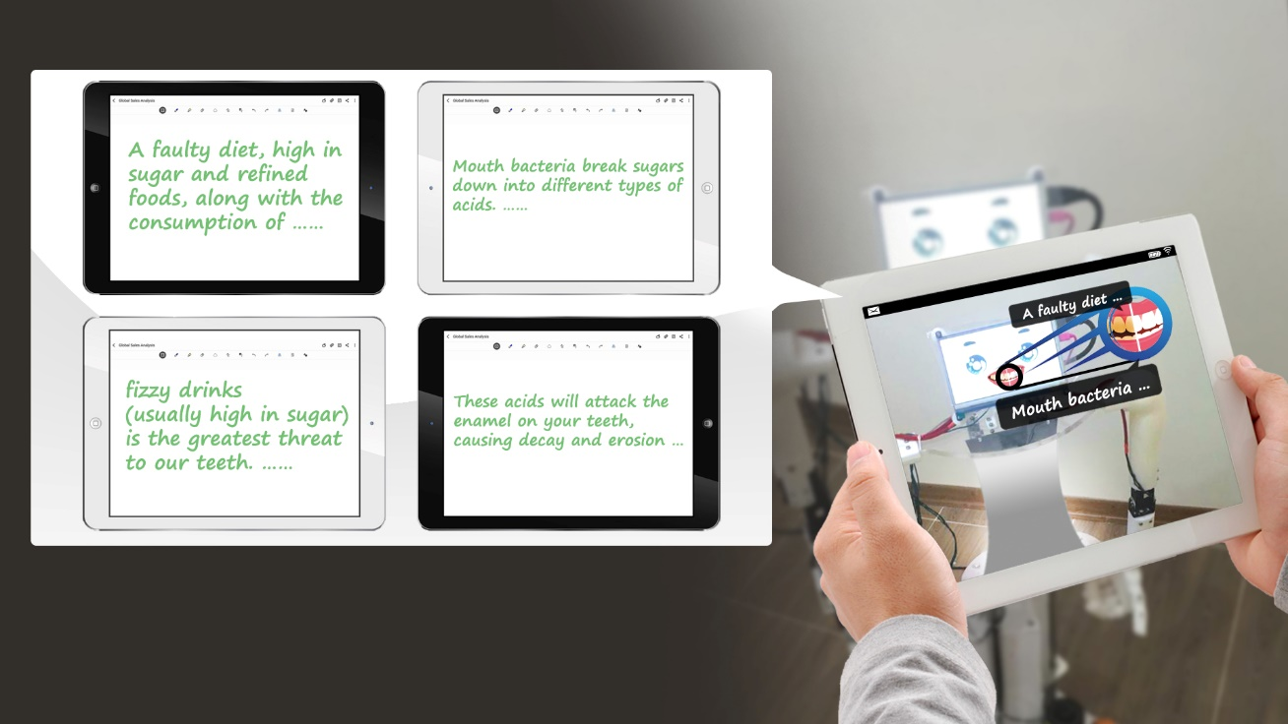
شکل 2- نمونه‌ای از داستان‌پردازی بر روی بدنه‌ی ربات اجتماعی
در هر جلسه، بعد از پایان تمرین نوشتار و خواندار از طریق داستان‌سرایی به کمک ربات اجتماعی، شرکت‌کنندگان در کلاس‌های آموزش برخط حضور می‌یابند. هر شرکت‌کننده به شکل انفرادی 45 دقیقه مهارت‌های نوشتاری یا خوانداری انگلیسی یا فارسی با اهداف پزشکی را فرا می‌گیرد. یاددهنده‌ها پژوهشگران (اساتید آموزش زبان انگلیسی) و پنج نفر از اساتید رشته‌های تخصصی هستند که در گروه‌های دو نفری به تناسب رشته، محتوای آموزشی را به شکل یادگیری تجمیعی به فراگیران می‌آموزند. یعنی در جلسه‌های آموزشی استاد زبان با استاد رشته‌ی تخصصی در استودیو حضور پیدا می‌کنند و محتوا را به شرکت‌کنندگان آموزش می‌دهند.
محتوا از کتاب‌های انگلیسی برای دانشجویان رادیولوژی (13)، انگلیسی برای دانشجویان اتاق عمل (14)، انگلیسی برای دانشجویان مامایی (15)، انگلیسی برای دانشجویان پرستاری (16) و انگلیسی برای دانشجویان فناوری اطلاعات سلامت (17) انتخاب می‌شود. پژوهشگران با همکاری نویسندگان محتوای این کتاب‌ها را به فارسی برگردان می‌کنند تا به‌عنوان محتوای فارسی با اهداف پزشکی در جریان آموزش و تمرین به غیرفارسی زبانان مورد استفاده قرار گیرد.
سپس، در همین جلسه فعالیت‌های سنجش در اختیار هر کدام از شرکت‌کنندگان قرار داده می‌شود تا به پرسش‌های آن در مدت 15 دقیقه پاسخ دهند و نمره‌ای از صفر تا 20 برای هر مهارت برای هر شرکت‌کننده ثبت می‌شود. پاسخ درست به هر پرسش، یک نمره و پاسخ نادرست به هر پرسش صفر نمره را برای فراگیران رقم می‌زند. پنج استاد رشته‌ی تخصصی به همراه دو استاد آموزش زبان انگلیسی و فارسی، آموزش و ارزیابی تجمیعی (co-teaching and assessment) شرکت‌کنندگان را در کلاس‌های برخط بر عهده دارند. با پایان جلسه‌ی هشتم، بار دیگر پرسشنامه پیمایش فعال می‌شود تا شرکت‌کنندگان نگرش خویش را بیان کنند.
برای ارزیابی مهارت‌های خوانداری و نوشتاری شرکت‌کنندگان، پژوهشگران با مشارکت اساتید رشته‌های تخصصی فعالیت‌های کتاب‌های درسی را انتخاب و به مجموعه آزمون شامل پرسش‌هایی با قابلیت ارزشیابی (پاسخ درست = 1 و پاسخ نادرست = 0) تبدیل می‌کنند. بر این اساس، این مجموعه آزمون می‌تواند از روایی صوری و محتوای مورد تأیید برخوردار شود (18). این مجموعه شامل 16 آزمون برای هر رشته است. پایایی همراه با ضریب دشواری و تمیز برای آزمون‌های هر رشته به تفکیک محاسبه می‌شود.
گام دوم، سنجش مهارت‌های خوانداری و نوشتاری در عرصه: یک هفته بعد از آخرین جلسه‌ی آموزش ترکیبی، مهارت‌های خوانداری و نوشتاری شرکت‌کنندگان در عرصه‌های حرفه‌ای حین تعامل با بیماران برای رفع نیازهای آن‌ها از طریق آزمون بالینی کوتاه سنجش می‌شود.
شاخص‌های این آزمون بالینی کوتاه را شش نفر از اساتید رشته‌های آموزشی با همکاری دو نفر از اساتید رشته‌ی آموزش زبان (به غیر از اساتیدی که آموزش دوره را برعهده دارند) طراحی و اجرا می‌کنند. شاخص‌ها در سه سطح (1-6 عدم رضایت، 7-13= رضایت‌بخش؛ 14-20 قابل قبول) مطرح می‌شود. به‌این ترتیب، امکان ارزیابی پنج دقیقه‌ای عملکرد خوانداری و نوشتاری هر شرکت‌کننده فراهم می‌شود. نمایی از شاخص‌ها در شکل 3 نمایش داده شده است.
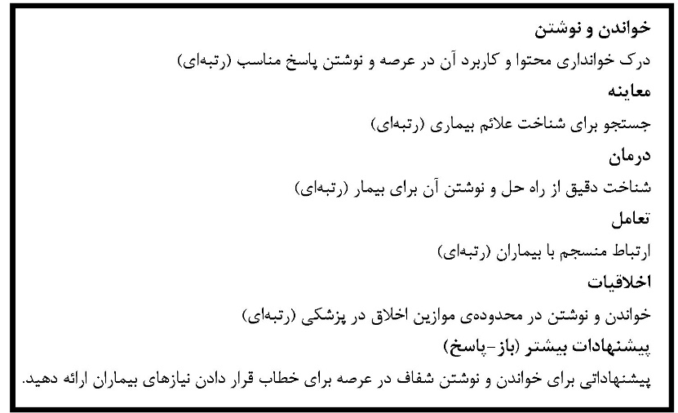
شکل 3- نمایی از شاخص‌های آزمون بالینی کوتاه
گام سوم، مصاحبه متمرکز: پنج هفته بعد از ارزشیابی شرکت‌کنندگان در عرصه، دعوتنامه‌ی مصاحبه‌ی متمرکز برای شرکت‌کنندگان ارسال می‌شود. حداقل چهل نفر از شرکت‌کنندگان رضایت خویش را برای حضور در مصاحبه می‌کنند (رضایت‌نامه پیوست). سپس، با توجه به ملاکهای مصاحبهی متمرکز که با حداقل شش نفر و حداکثر ده نفر برای مباحثه (پرسش-پاسخ) صورت میپذیرد، ده نفر از شرکت‌کنندگان با بالاترین و پایین‌ترین نمره‌ی نوشتار و خواندار زبان با اهداف پزشکی برای شرکت در مصاحبه انتخاب می‌شوند. پژوهشگران با اقتباس از پرسش‌های مصاحبه‌ی هیلیارد، راهنمای مصاحبه برای این پژوهش را شکل می‌دهند. این راهنما شامل پنج پرسش باز-پاسخ می‌شد (19). فاز کیفی روایی و بیوگرافیک است. در شکل 4 پرسش‌های مصاحبه نمایش داده شده است.
شکل 4- پرسش‌های مصاحبه
انتخاب‌ها هدفمند و به شکلی انجام می‌شود که از هر رشته حداقل دو فراگیر از زبان‌های مختلف حضور داشته باشند. یک نفر از پژوهشگران، همراه با دو نفر از اساتید آموزش زبان، که زبان اول شرکت‌کنندگان را می‌دانند. پاسخ هر یک از شرکت‌کنندگان را ضبط و سپس رونویسی می‌کنند. مصاحبه‌ی متمرکز در مدت زمان 120 دقیقه انجام می‌شود.
در شکل 5، فرایند انجام پژوهش نمایش داده شده است.
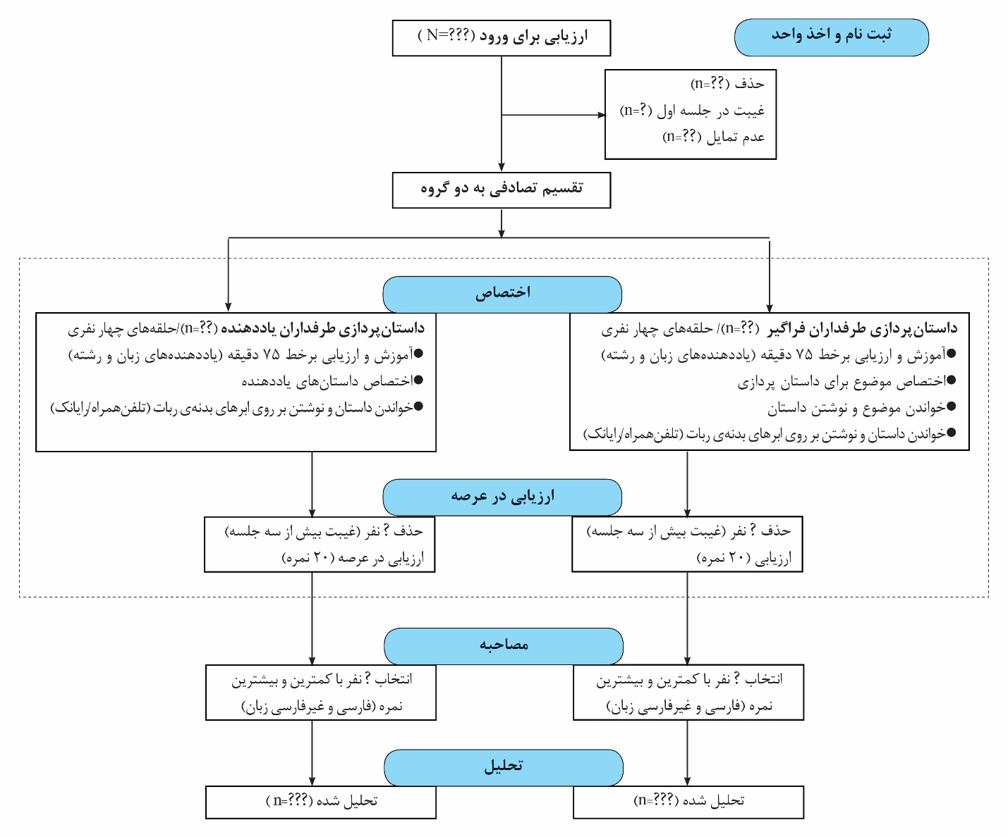
شکل 5- فرایند انجام پژوهش
تحلیل داده‌های کمی
در این پژوهش از مدل‌های خطی آمیخته برای تحلیل داده‌های حاصل از آزمون‌های مستمر پیشرفت نوشتار و خواندار استفاده می‌‌شود. به دیگر سخن، اندازه‌گیری مهارت نوشتار و خواندار بیش از یکبار و لحاظ کردن مشاهدات درونی علت استفاده از مدل خطی آمیخته است.
تحلیل داده‌های کیفی
تحلیل کیفی بر روی داده‌های حاصل از پاسخ شرکت‌کنندگان به پرسش‌های مصاحبه با شیوه‌ی مضمون محور و کاربرد نرم‌افزار MAXQDA 2020 انجام می‌شود. پژوهشگران با اقتباس فرایند چند مرحله‌ای، در مرحله‌ی نخست، داده‌ها را بازخوانی می‌کنند تا با محتوای کیفی آن آشنا شوند؛ در مرحله دوم، به‌منظور کدگذاری ابعاد برجسته، داده‌ها را به‌طور نظام‌مند بررسی می‌کنند؛ در گام سوم، کدها را به مضمون اصلی تبدیل می‌کنند؛ در گام چهارم، مضمون‌ها مرور می‌شود؛ در گام آخر، مثال‌های مرتبط را برای تشریح مضمون‌ها استخراج می‌کنند.
4. یافته‌ها

یافتههای کمّی
تمایل به یادگیری مهارتهای زبانی از طریق رباتهای اجتماعی
دو گویه از پرسشنامه تمایل شرکتکنندگان را به یادگیری زبان از طریق رباتهای اجتماعی ابتدا و حین دورۀ آموزشی سؤال میکرد. [در ابتدای دوره] هنگامی‌که از فراگیران پرسیده شد که من تمایل دارم مهارتهای زبان با اهداف پزشکی را از طریق رباتهای اجتماعی تمرین کنم، 70 فراگیر (%4/23) گزینههای موافقم و کاملاً موافقم را انتخاب کردند.
وقتی از فراگیران پرسیده شد که [حین دوره] من تمایل دارم مهارتهای زبان با اهداف پزشکی را از طریق رباتهای اجتماعی تمرین کنم، 283 (%6/94) فراگیر گزینههای موافقم و کاملاً موافقم را انتخاب کردند.
همانطور که در شکل 7 نشان داده‌شده است، تمایل شرکتکنندگان برای تمرین مهارتهای زبان با اهداف پزشکی به کمک رباتهای اجتماعی حین دوره بیشتر از ابتدای آن بود. بر اساس نتایج آزمون رتبه‌نشانه‌ای ویلکاکسون نیز این تمایل به‌طور معناداری افزایش‌یافته بود (001/0p< و 244/14- =z.)
همبستگی سطح تمایل شرکتکنندگان از ارتباط مثبت معنادار بین تمایل برای آموزش از طریق رباتهای اجتماعی در ابتدا و حین دورۀ آموزشی خبر میداد (001/0p< و356/0= r).
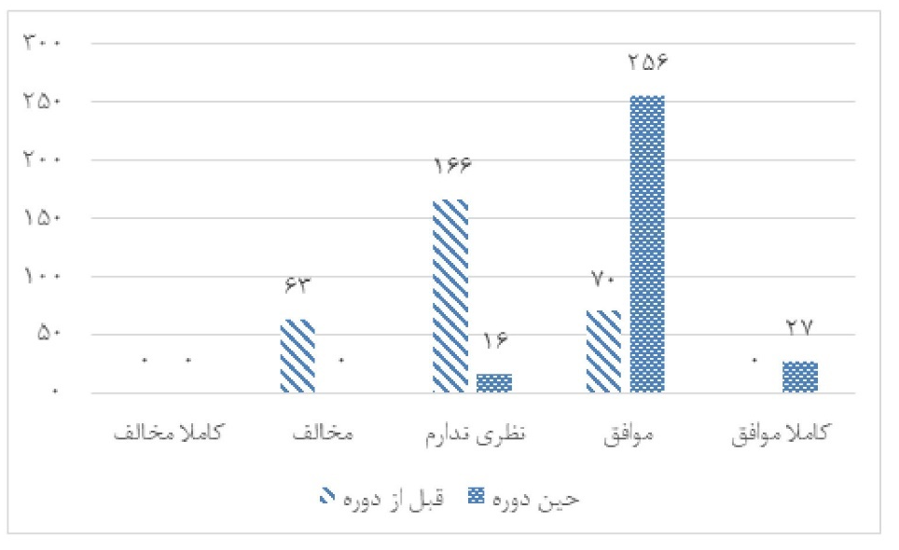
شکل (7): توزیع فراوانی تمایل به یادگیری مهارتها از طریق ربات اجتماعی قبل و حین دوره
نقش فعال
دو گویه از پرسشنامه نظر شرکتکنندگان را راجع به ایفای نقش فعال در تمرین مهارتآموزی زبان با اهداف پزشکی از طریق رباتهای اجتماعی دورحضور سؤال میکرد. وقتی‌ از شرکتکنندگان این سؤال پرسیده شد که [در ابتدای دوره] تمایل داشتم در تمرین مهارتهای خوانداری و نوشتاری زبان با اهداف پزشکی نقش فعال داشته باشم، 53 شرکتکننده (%7/17) گزینههای موافقم و کاملاً موافقم را انتخاب کردند. همچنین، هنگامیکه از شرکتکنندگان پرسیده شد که [حین پژوهش] تمایل داشتم در تمرین مهارتهای خوانداری و نوشتاری زبان با اهداف پزشکی نقش فعال داشته باشم. 211 شرکتکننده (%6/70) گزینههای موافقم و کاملاً موافقم را انتخاب کردند و این تمایل نیز به‌طور معناداری افزایش‌یافته بود (001/0p< و 643/16 - =z ).
همبستگی سطح تمایل برای ایفای نقش فعال از ارتباط مثبت معنادار بین تمایل برای آموزش از طریق رباتهای اجتماعی ابتدا و حین دورۀ آموزشی خبر میداد (001/0p< و 975/0= r).
داستانپردازی طرفداران
دو پرسش دیگر پرسشنامه نظر شرکتکنندگان را راجع‌به داستانپردازی برای یادگیری مهارتهای درک و تولید زبان با اهداف پزشکی سؤال میکرد. وقتی‌ از شرکتکنندگان سؤال شد [ابتدای پژوهش] من تمایل داشتم برای یادگیری مهارت‌های درک و تولید زبان با اهداف پزشکی داستانپردازی کنم، 90 نفر از شرکتکنندگان (30%) گزینههای موافقم و کاملاً موافقم را انتخاب کردند. با طرح پرسش [حین پژوهش] من تمایل داشتم برای تمرین مهارتهای درک و تولید داستانپردازی کنم، 281 نفر از شرکتکنندگان (94%) گزینههای موافقم و کاملاً موافقم را انتخاب کردند و این تفاوت قبل و حین دوره معنادار بود (001/0p< و 733/16- =z.)
همبستگی سطح تمایل شرکتکنندگان برای داستانپردازی از ارتباط مثبت معنادار بین تمایل برای آموزش از طریق ربات‌های اجتماعی در ابتدا و حین دورۀ آموزشی خبر میداد (001/0p< و 934/0= r).
تمرین مشارکتی
در پاسخ به پرسش [ابتدای پژوهش] من تمایل داشتم برای تمرین مهارتهای خوانداری و نوشتاری زبان با اهداف پزشکی را تمرین کنم، 97 نفر از شرکتکنندگان (%4/32) گزینههای موافقم و کاملاً موافقم را انتخاب کردند. به‌همین‌صورت، با طرح پرسش [حین پژوهش] من تمایل داشتم برای تمرین مهارتهای درک و تولید داستانپردازی کنم. 299 نفر از شرکت‌کنندگان گزینه‌های موافقم و کاملاً موافقم را انتخاب کردند و این تفاوت نیز قبل و حین دوره معنادار بود (001/0p< و 213/14- =z.)
تحلیل پیشرفت (در دوره)
مطابق با جدول 2، نتایج تحلیل استنباطی برای نمرات نوشتاری نشان داد علاوه بر این‌که میانگین نمرات شرکت‌کنندگان به‌طور معناداری در طول دوره افزایش یافت (001/0p< و 92/2908 = _{916/1191 و 04/4}F)، تفاوت میانگین نمرات بین دو گروه معنادار بود (001/0p< و 96/90 =_{295 و 1F}). اثر متقابل زمان در گروه در سطح 001/0 نیز معنادار بود (001/0p< و 89/104 =_{916/1191 و 04/4}F) ؛ بنابراین، اختلاف میانگین دو گروه فراگیران و یاددهندهها در طول دوره متفاوت بود. میانگین نمرات مهارت نوشتاری در گروه یاددهندهها در طول دوره از 48/11 در جلسۀ اول به 83/12 در جلسۀ آخر و در گروه فراگیران از 19/11 به 5/16 افزایش پیدا کرد. بررسی‌های تعقیبی نشان داد با وجود این‌که در جلسۀ اول نمرات نوشتاری در گروه فراگیران به‌طور معناداری کمتر از گروه یاد‌دهندهها بود (اختلاف میانگین = 296/0- و 042/0 =p ،) در جلسات بعدی این اختلاف کاهش یافته و از جلسۀ ششم به بعد میانگین نمرات فراگیران به‌طور معناداری بیشتر از میانگین نمرات یاددهنده شد (اختلاف میانگین = 748/0 و 001/0p<) و در انتهای دوره این اختلاف به 67/3 نمره رسیده است (001/0p<).
جدول (2): نتایج تحلیل واریانس نمرات مهارت نوشتاری با اندازه‌های تکراری
 |  | منبع | مجموع مجذورات | درجۀ آزادی | میانگین مجذورات | F | سطح معناداری | حجم اثر
مهارت نوشتاری | درون‌گروهی* | زمان | 064/5143 | 040/4 | 912/1272 | 92/2908 | 001/0< | 908/0
مهارت نوشتاری | درون‌گروهی* | زمان×گروه | 702/1852 | 040/4 | 545/458 | 89/1047 | 001/0< | 780/0
مهارت نوشتاری | درون‌گروهی* | زمان×زبان | 323/4 | 040/4 | 070/1 | 445/2 | 044/0< | 008/0
مهارت نوشتاری | درون‌گروهی* | زمان×گروه×زبان | 323/4 | 040/4 | 095/1 | 502/2 | 04/0< | 008/0
مهارت نوشتاری | درون‌گروهی* | خطا | 569/521 | 916/1191 | 438/0
مهارت نوشتاری | بین گروهی | گروه | 162/2158 | 1 | 162/2158 | 96/90 | 001/0< | 236/0
مهارت نوشتاری | بین گروهی | زبان | 057/176 | 1 | 057/176 | 421/7 | 007/0< | 025/0
مهارت نوشتاری | بین گروهی | گروه×زبان | 525/244 | 1 | 525/244 | 307/10 | 001/0 | 034/0
مهارت نوشتاری | بین گروهی | خطا | 678/6998 | 295 | 724/23
نکته. گروه: اول: یاددهندهها؛ گروه دوم: فراگیران؛ زبان: زبان مادری.
شیب تغییرات میانگین نمرات در گروه یاددهندهها تا قبل از جلسۀ هشتم تقریباً ثابت و بعد از این جلسه نسبتاً کند بود. درحالی‌که تغییرات میانگین این نمرات در گروه فراگیران از جلسۀ چهارم به بعد با شیب تندتری افزایش پیدا کرد (شکل 8).
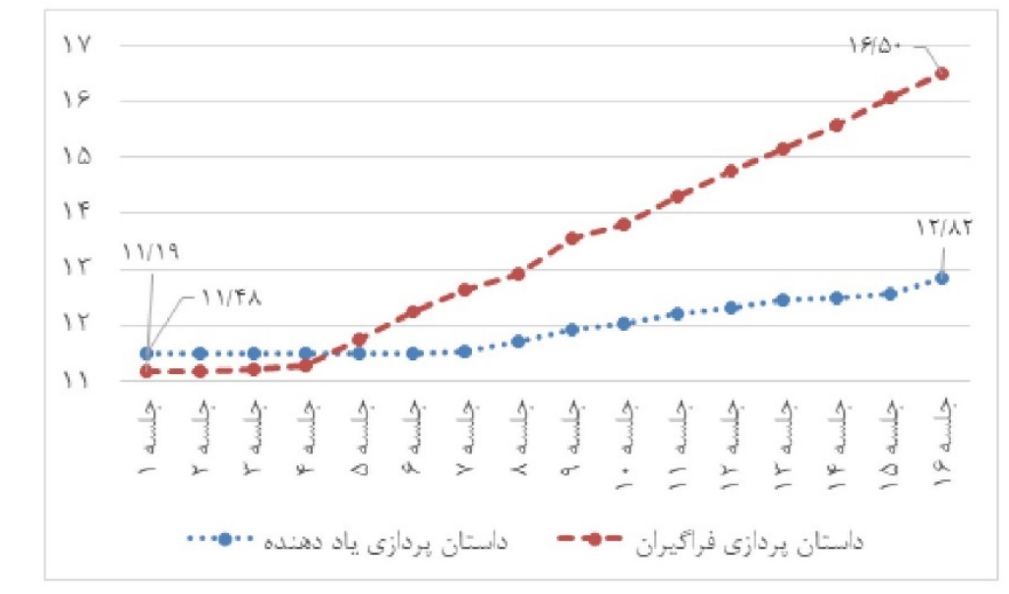
شکل (8): میانگین نمرات مهارت نوشتاری در طول دوره به تفکیک گروه داستان‌پردازی
مطابق با جدول 3، نتایج تحلیل واریانس برای نمرات مهارت خوانداری نشان می‌دهد میانگین نمرات شرکت‌کنندگان به‌طور معناداری در طول دوره افزایش یافت (001/0p< و 90/3503 =_{38/2084 و 06/7}F)؛ به‌همین‌ترتیب، تفاوت میانگین نمرات بین دو گروه نیز معنادار بود (001/0p< و 09/163 =_{295 و 1F}). اثر متقابل زمان در سطح 01/0 معنادار است (001/0p˂ و 1351 =_{38/2084 و 06/7}F)؛ بر این اساس، اختلاف میانگین دو گروه فراگیران و یاددهندهها در طول دوره متفاوت بوده است. میانگین نمرات خوانداری در گروه یاددهنده-ساخته در طول دوره از 45/12 در جلسۀ اول به 77/13 در جلسۀ آخر و در گروه فراگیران از 23/12 به 94/17 افزایش پیداکرده است. بررسی‌های تعقیبی نشان داد با وجود این‌که در چهار جلسۀ اول نمرات مهارت خوانداری در گروه فراگیران کمتر از گروه یاددهندهها بود، از جلسۀ پنجم به بعد میانگین نمرات فراگیران به‌طور معناداری بیشتر از میانگین نمرات یاددهندهها شد (اختلاف میانگین = 77/0 و 001/0p<) و در انتهای دوره این اختلاف به 17/4 نمره رسید (001/0p<). شیب تغییرات میانگین این نمرات هم در گروه یاددهندهها تا قبل از جلسۀ نهم تقریباً ثابت و بعد از این جلسه نیز نسبتاً کند بود، درحالی‌که تغییرات میانگین نمرات در گروه فراگیران از جلسۀ چهارم به بعد با شیب تندتری افزایش پیدا کرد (شکل 9).
با توجه به معناداربودن اثر متقابل سه‌تایی زمان، گروه و زبان مادری (001/0p< و 1351 =_{38/2084 و 06/7}F)، با ادامۀ بررسی‌های تعقیبی، تفاوت نمرات مهارت خوانداری دو گروه برای دانشجویان فارسی‌زبان و غیرفارسی‌زبان بررسی شد. نمرات شرکت‌کنندگان فارسی‌زبان در گروه یاددهندهها از 03/12 در ابتدای دوره به 29/13 در انتهای آن و در گروه فراگیران از 29/12 به 86/17 افزایش یافت. این تغییرات برای شرکت‌کنندگان غیرفارسی‌زبان در گروه یاددهندهها از 86/12 تا 25/14 و در گروه فراگیران از 18/12 تا 02/18 بود. در هر دو گروه فارسی‌زبان و غیرفارسی‌زبان، روند افزایش میانگین نمرات مهارت خوانداری در گروه یاد‌دهندهها کندتر از گروه فراگیران بود؛ با این تفاوت که میانگین نمرات شرکت‌کنندگان فارسی‌زبان در گروه فراگیران از ابتدای دوره بیشتر از میانگین گروه یاددهندهها بود و از جلسۀ چهارم این اختلاف معنادار شده (اختلاف میانگین = 38/0 و 013/0 =p) و در انتهای دوره به 57/4 نمره رسید (001/0p<)؛ اما در گروه غیرفارسی‌زبانان میانگین نمرات گروه فراگیران در چهار جلسۀ ابتدای دوره به‌طور معناداری کمتر از گروه یاددهندهها بود و در جلسات بعدی این اختلاف کاهش یافته و از جلسۀ هشتم به بعد میانگین نمرات گروه فراگیران به‌طور معناداری بیشتر از میانگین نمرات یاد‌دهندهها شد (اختلاف میانگین = 79/0 و 019/0=p) و در انتهای دوره این اختلاف به 18/3 نمره رسید (001/0p<).
جدول (3): نتایج تحلیل واریانس نمرات مهارت خوانداری با اندازه‌های تکراری
 |  | منبع | مجموع مجذورات | درجۀ آزادی | میانگین مجذورات | F | سطح معناداری | حجم اثر
مهارت خوانداری | درون‌گروهی* | زمان | 185/5761 | 66/70 | 371/815 | 90/3503 | 001/0< | 922/0
مهارت خوانداری | درون‌گروهی* | زمان×گروه | 352/2221 | 66/70 | 384/314 | 1351 | 001/0< | 821/0
مهارت خوانداری | درون‌گروهی* | زمان×زبان | 923/8 | 66/70 | 263/1 | 427/5 | 001/0< | 018/0
مهارت خوانداری | درون‌گروهی* | زمان×گروه×زبان | 202/5 | 66/70 | 736/0 | 164/3 | 002/0 | 011/0
مهارت خوانداری | درون‌گروهی* | خطا | 045/485 | 387/2084 | 233/0
مهارت خوانداری | بین گروهی | گروه | 749/3364 | 1 | 749/3346 | 09/163 | 001/0< | 365/0
مهارت خوانداری | بین گروهی | زبان | 481/317 | 1 | 481/317 | 388/15 | 001/0< | 050/0
مهارت خوانداری | بین گروهی | گروه×زبان | 799/116 | 1 | 799/116 | 661/5 | 018/0 | 019/0
مهارت خوانداری | بین گروهی | خطا | 173/6086 | 295 | 631/20
نکته. گروه: اول: یاددهنده-ساخته؛ گروه دوم: فراگیر-ساخته؛ زبان: زبان مادری.
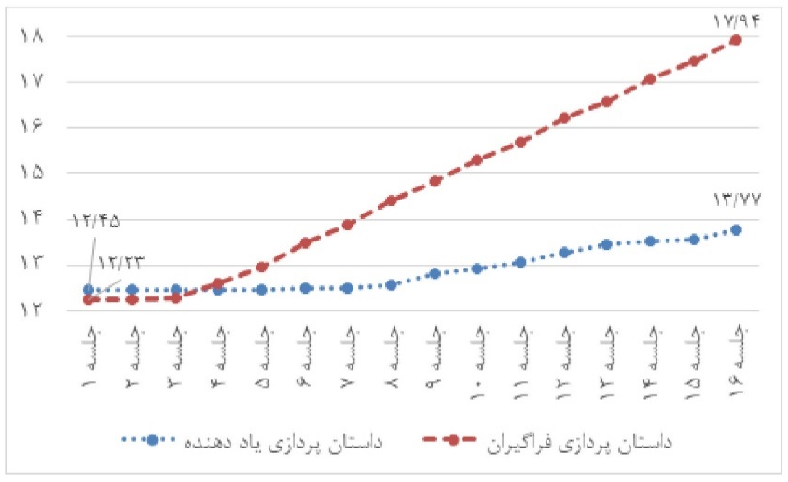
شکل (9): میانگین نمرات خوانداری در طول دوره به‌تفکیک گروه داستان‌پردازی
تحلیل عملکرد (در عرصه)
طبق جدول 4، میانگین نمرات نوشتاری در عرصه در گروه فراگیران به‌طور معناداری بیش از این میانگین در گروه یاددهندهها بود (اختلاف میانگین = 94/5 و 84/37=₂₉₇t و 001/0p<). این اختلاف در مورد شرکت‌کنندگان فارسی‌زبانان و غیرفارسی‌زبانان به‌ترتیب 3/6 و 19/5 نمره بود (001/0p<). میانگین نمرات مهارت خوانداری در عرصه نیز در گروه فراگیران به‌طور معناداری بیش از این میانگین در گروه یاددهندهها بود (اختلاف میانگین = 07/6 و 46/35 =₂₉₇t و 001/0p<). این اختلاف در گروه فارسی‌زبانان و غیرفارسی‌زبانان به‌ترتیب 43/6 و 33/5 نمره بود (001/0p<).
جدول (4): مقایسۀ نمرات مهارت نوشتاری و خوانداری در عرصه
مهارت | زبان مادری | گروه داستان‌پردازی | میانگین | انحراف استاندارد | اختلاف میانگین‌ها | t | درجۀ آزادی | p-value
مهارت نوشتاری در عرصه | فارسی | یاددهنده | 06/10 | 248/1 | 3/6- | 34/36- | 204 | 001/0<
مهارت نوشتاری در عرصه | فارسی | فراگیران | 36/16 | 241/1
مهارت نوشتاری در عرصه | غیرفارسی | یاددهنده | 21/11 | 515/1 | 19/5- | 37/17- | 91 | 001/0<
مهارت نوشتاری در عرصه | غیرفارسی | فراگیران | 4/16 | 355/1
مهارت نوشتاری در عرصه | کل | یاددهنده | 43/10 | 439/1 | 94/5- | 8/37- | 297 | 001/0<
مهارت نوشتاری در عرصه | کل | فراگیران | 37/16 | 272/1
مهارت خوانداری در عرصه | فارسی | یاددهنده | 83/10 | 350/1 | 43/6- | 59/33- | 204 | 001/0<
مهارت خوانداری در عرصه | فارسی | فراگیران | 26/17 | 394/1
مهارت خوانداری در عرصه | غیرفارسی | یاددهنده | 96/11 | 624/1 | 33/5- | 33/16- | 91 | 001/0<
مهارت خوانداری در عرصه | غیرفارسی | فراگیران | 29/17 | 517/1
مهارت خوانداری در عرصه | کل | یاددهنده | 19/11 | 532/1 | 07/6- | 4/35- | 297 | 001/0<
مهارت خوانداری در عرصه |  | فراگیران | 27/17 | 427/1
نکته. گروه: اول: یاددهنده-ساخته؛ گروه دوم: فراگیر-ساخته؛ زبان: زبان مادری.
یافتههای کیفی
افزونگی، طرح، حل‌مسأله، حضور فعال و یادگیری ماندگار پنج مضمون اصلی حاصل از تحلیل پاسخ‌های فراگیران به پرسش‌های مصاحبه بود. مضمون‌ها شامل حداقل یک مضمون فرعی می‌شد.
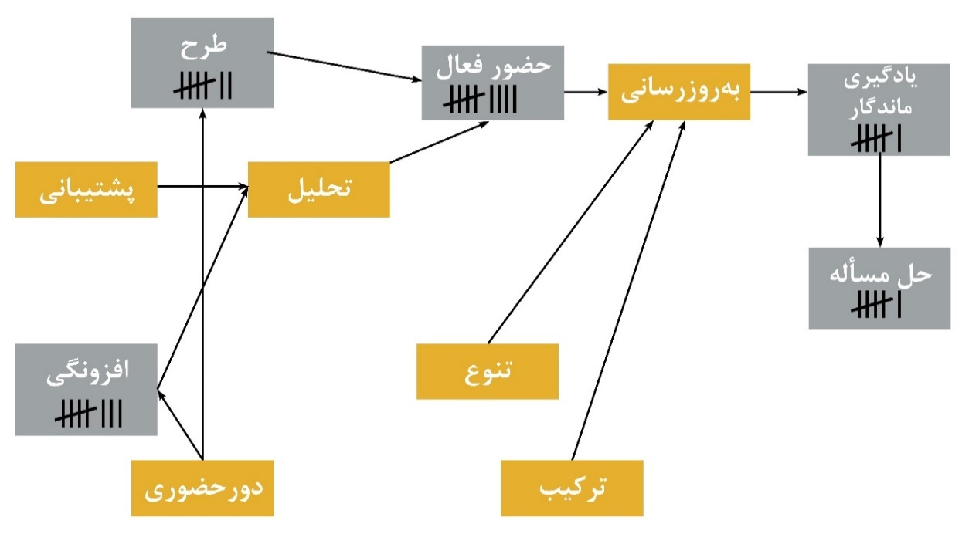
شکل (10): مضمون‌های مصاحبه
افزونگی
در خصوص اثر چگونگی کاربرد ربات‌های اجتماعی دورحضور در فرآیند مهارت‌آموزی زبان با اهداف ویژه، هشت شرکت‌کننده بر این باور بودند که تنها کاربرد این ربات‌ها به‌عنوان یک فعالیت زبان‌آموزی زمینۀ پیشرفت در یادگیری مهارت‌ها را فراهم نمی‌سازد. آن‌ها می‌گفتند که نمود داستان از طریق افزونگی ابرهای نوشتاری روی بدنۀ ربات‌ اجتماعی رخدادهای عرصه‌های حرفه‌ای را نزد فراگیران ملموس‌تر می‌کرد.
«تکمیل ابرهای نوشتاری روی بدنۀ ربات به من کمک می‌کرد تا به ابعادی [از یادگیری] که در جلسه‌های آموزش مهارت‌های [انگلیسی با اهداف پزشکی] در نزد من پنهان مانده بود، پی ببرم.» (د1)
طرح
در نظر هفت شرکت‌کننده، کاربرد ربات‌های اجتماعی در مهارت‌آموزی زبان با اهداف پزشکی رویکردهای خاص خود را می‌طلبد. آن‌ها به این موضوع اشاره داشتند که برای ماندگاری آموخته‌های حاصل از کاربرد ربات‌های اجتماعی در زبان‌آموزی، ارائۀ طرحی منسجم در شکل‌بخشیدن به چیدمان محتوا ضروری است؛ طرحی که به‌واسطۀ آن فراگیران می‌توانند با نقشه‌ای روشن یادگیری را گام‌به‌گام به جلو هدایت کنند. ازاین‌رو، داستان‌پردازی همتایان را طرح منسجم برای تمرین مهارت‌های زبانی روی بدنۀ ربات اجتماعی قلمداد کردند.
«من داستان‌پردازی طرفداران [فراگیر] را فرصتی برای عرضۀ انگاره‌های جدید در جریان یاددهی-یادگیری مهارت‌های زبان با اهداف پزشکی دیدم.» (ﻫ 1)
تحلیل
هفت شرکت‌کنندۀ منتخب ‌گفتند، هنگام داستان‌پردازی و یا کاربرد آن توانستند این بار به‌گونه‌ای تحلیلی با محتوا برخورد کنند. به‌نظر این شرکت‌کننده‌ها در هر بار تحلیل محتوا برای کاربرد در تولید فعالیت‌ها و بارگذاری روی ابرهای بدنۀ ربات، آن‌ها می‌توانستند بسیار مشتاق‌تر از قبل مطالب بیشتری را راجع به محتوا جستجو کنند.
دورحضوری
در این حین، شرکت‌کنندگان موفقیت کاربرد ربات‌های اجتماعی در تمرین مهارت‌های زبانی در رابطه با نیازهای آموزشی و حرفه‌ای را تا حد زیادی مرهون دورحضوری می‌دانستند؛ چراکه در نظر آن‌ها دسترسی آسان به فضای تمرین به تسهیل در کاربرد مهارت‌ها کمک می‌کرد.
«من در تمرین مهارت‌ها [به‌کمک ربات‌های اجتماعی دورحضور] به‌طور مستمر به فضای مشابه با بافت‌های یاددهی-یادگیری و حرفه‌ای دسترسی داشتم. به‌همین‌خاطر ‌توانستم هر چیزی را که در کلاس‌ می‌آموختم بدون درنگ به‌کار ببرم.» (الف 2).
حضور فعال
نه شرکت‌کننده با اشاره به این نکته که کاربرد ربات‌های اجتماعی در زبان‌آموزی با اهداف پزشکی هم‌راستا با داستان‌پردازی طرفداران به‌سمت نیازهای فراگیران پیش می‌رفت، از حضور فعال خودشان صحبت کردند. طبق گفتۀ آن‌ها، مشاهدۀ همتایان حین تمرین مهارت‌ها روی بدنۀ ربات‌های اجتماعی، نیازهای متفاوت فراگیران را پررنگ می‌کند.
«دعوت دانشجویان برای طراحی و تولید محتوای آموزشی در هر جلسۀ‌ تمرین، سبب می‌شد تا دانشجویان در تعامل با یکدیگر در جهت به‌انجام‌رساندن این رسالت مهم کوشش کنند.» (ج 2)
«با حضور فعال در داستان‌پردازی، دانشجویان با نگاه ژرف‌تری به مسائل آموزشی به استقبال جلسات بعد می‌رفتند.» (د 2)
حل مسأله
از نظر شرکت‌کنندگان منتخب، تمرین با طرح درست، همانند جریان حل مسأله است که به فعال‌ماندن تجربه کمک می‌کند.
«اگرچه در جلسه‌های نخست، کار تولید محتوا دشوار بود؛ اما در گذر زمان، ضمن طرح نیازها از سوی همگان، راهکارهایی نیز برای آن ارائه می‌شد.» (ج1)
به‌روزرسانی
طبق پاسخ‌های شرکت‌کنندگان منتخب، حضور فعال و مشارکتی برای حل مسألۀ طرفداران، زمینۀ رجوع به دانش پیشین و امکان به‌روزرسانی آن‌ها را فراهم می‌کرد. به‌همین‌شکل، شرکت‌کنندگان دسته‌بندی دانسته‌هایشان را در نتیجۀ تمرین به‌واسطۀ ربات‌های اجتماعی دورحضور آسان می‌پنداشتند.
«من توانستم مهارت‌های زبانی را منطبق با نیازهای روز فراگیرم. تجربه‌های کسب‌شده را با نوسازی دانش پیشین به تجربیات قدیمی اضافه کردم.». (ب1)
یادگیری ماندگار
طبق گفتۀ شش شرکت‌کننده، حضور فعال، مشارکت همتایان برای تمرین روی بدنه و داستان‌پردازی طرفداران ـ که همچون نقشۀ راه عمل می‌کرد ـ به یادگیری ماندگار انجامید. آن‌ها ‌گفتند، حین حرکت بین بافت یاددهی-یادگیری و عرصه تمرکز بیشتری بر محتوا داشتند و با ایجاد یک پیوستگی عمیق بین دو محیط، موفق به درک ماندگارتری از محتوا ‌شدند.
«ماندگاری آموخته‌ها در ارزیابی بلندمدت [در عرصه] به‌وضوح مفید به فایده بود. من توانستم نیازهای بیماران را درک و راه‌حل مناسبی را پیشنهاد دهم.» (الف1)
تنوع
شرکت‌کنندگان منتخب بر این باور بودند که داستان‌پردازی طرفداران با محوریت فراگیران به‌وضوح به این مطلب اشاره می‌کند که استفاده از ربات‌های اجتماعی دورحضور برای تمرین مهارت‌های زبان با اهداف پزشکی هرگز به مفهوم تقلید کورکورانۀ محتوای آموزشی موجود نیست. شرکت‌کنندگان از گروه داستان‌پردازی طرفداران فراگیر متفق‌القول بودند که گام نخست در آموزش مهارت‌های زبان با اهداف ویژه نیازسنجی و توجه به تنوع نیازها است و این فرآیند به شکل درست خود واقع نمی‌شود، مگر اینکه با نقش‌دادن به فراگیران از نیازهای آن‌ها مطلع شد.
«نباید تنها به یک محتوا یا فعالیت برای همه بسنده کرد، رمز موفقیت در کاربرد ربات‌های اجتماعی در آموزش زبان با اهداف پزشکی است. به‌نظر من با این نگاه، می‌توان از بسیاری از افزونه‌های دیگر همراه با ربات‌های اجتماعی استفادۀ بهینه کرد.» (ﻫ2)
ترکیب
مشارکت‌کنندگان یکی از عوامل موفقیت ربات‌های اجتماعی دورحضور در تسهیل یادگیری مهارت‌های زبان با اهداف پزشکی را ترکیب آن با آموزش دانستند. آن‌ها می‌گفتند، تمرین محض از طریق ربات جدای از آموزش، نه‌تنها در روند یادگیری تسهیل‌گر نیست؛ بلکه جریان مهارت‌آموزی زبان را مختل می‌کند. آن‌ها بر این باور بودند که با کنار هم قراردادن تمرین مبتنی بر ربات‌های اجتماعی اثر آتی ارتقای تجربه در بافت و عرصه‌های کاربرد مهارت‌های زبانی قابل‌بررسی است.
«... مشاهدۀ شکل دیداری متناظر با محتوای خوانداری روی ربات به‌همراه امکان تغییر در متن به من امکان داد مهارت‌های زبانی را بهتر فراگیرم...» (ب1)
اگرچه یافتههای کمی و کیفی همسو با یکدیگر، بر کاربردپذیری ربات‌های اجتماعی و داستان‌پردازی طرفداران در آموزش زبان با اهداف پزشکی صحه گذاشت، اما این کاربرد در گرو حضور فعال فراگیران در داستانپردازی و نقش مشاکت‌گونه‌ی آن‌ها به بالاترین میزان تأثیر خود می‌رسید.
6. بحث
در این بخش، پیرامون یافته‌ها در ارتباط با پرسش‌ها و پیشینۀ پژوهش بحث می‌شود. در ادامه محدودیت‌ها و پیشنهاد‌هایی ارائه می‌شود.
- چه نگرشی را فراگیران نسبت به کاربرد داستان‌پردازی طرفداران در تمرین مهارت‌های زبان با اهداف پزشکی به کمک ربات‌های اجتماعی اتخاذ کردند؟
نتایج فاز کمّی از موفقیت شرکت‌کنندگان در نتیجۀ تمرین مهارت‌های نوشتاری و خوانداری به کمک داستان‌پردازی طرفداران از طریق ربات‌های اجتماعی دورحضور خبر داد. نتایج فاز کیفی، هم‌تراز با این موفقیت، تلفیق داستان‌پردازی طرفداران با تمرین مبتنی بر ربات‌های اجتماعی را در ارتقای توانش شرکت‌کنندگان برای خطاب قراردادن نیازهای دانشگاهی و حرفه‌ای مؤثر نشان داد.
نقش فعال شرکت‌کنندگان به‌واسطۀ داستان‌پردازی؛ که عامل موفقیت فراگیران در یادگیری مهارت‌های خواندن و نوشتن زبان با اهداف پزشکی به‌شمار می‌رفت مهر تأییدی بر نتایج مطالعۀ Asadian et al. (2018) بود که بر نقش پیش‌گستر فراگیران به‌عنوان عامل تسهیل‌گر مهارت زبان‌آموزی با اهداف پزشکی تأکید داشت. (2021) Kanero et al. می‌گوید، مهارت‌های تولید و درک زبان با اهداف پزشکی زمانی تقویت می‌شود که فراگیران بتوانند با اتکاء بر دانش و تجربۀ خویش به پیش‌بینی از نیازهای عرصه‌های حرفه‌ای دست پیدا کنند. حضور فعال (مثال، استفاده از تجربیات خویش)؛ پیش‌گستری (مثال، تجسم نیازهای دنیای واقعی) و مشارکتی‌بودن تمرین‌ها به تسهیل‌گری در تولید و درک زبان با اهداف پزشکی می‌انجامد.
دلایل مختلفی که در این پژوهش تسهیل‌گری داستان‌پردازی طرفداران را در تمرین نوشتار و خواندار به کمک ربات‌های اجتماعی دورحضور تأیید می‌کرد با نتایج پژوهش‌های پیشین همخوانی دارد: نقش فعال برای تداعی عرصۀ حرفه‌ای (Surya, 2021) و تعامل و دریافت بازخورد از همتایان (Engwall & Lopes, 2020). در این بین، کارکرد پودمانهای آموزشی مبتنی بر رباتهای اجتماعی دورحضور برای تمرین مهارتهای خواندن و نوشتن زبان با اهداف پزشکی با داستانپردازی فراگیران به بالاترین سطح خود میرسید. همین یادگیری آسان و دانشافزایی زبانی سبب میشد تا فراگیران دانش و تجربۀ خویش را هنگام داستانپردازی بهطور مستمر به‌روزرسانی کنند؛ اما شرکت‌کنندگان از گروه داستان‌پردازی یاددهنده به‌وضوح به محدویت تعامل در به‌کارگیری داستان‌پردازی برای تمرین کمک ربات‌های اجتماعی اشاره می‌کردند.
منفعل‌بودن فراگیران در دورههای زبانآموزی دانشگاهی بهعنوان عامل اصلی عدم کارآمدی دورههای زبانآموزی مبتنی بر فناوری آموزشی به‌تفضیل در پژوهشهای پیشین بحث شده است (Gong & Xu, 2007)؛ اما پژوهشهای محدودی در حوزۀ زبان‌آموزی مبتنی بر رباتهای اجتماعی به این موضوع پرداختهاند. این پژوهش به‌وضوح نشان داد که بیتوجهی به تجربهها و دانش فراگیران در تعریف داستان برای تمرین مهارتهای زبان با اهداف پزشکی به کمک رباتهای دورحضور بهطور عمده سبب افت یادگیری مهارتهای درک و تولید فراگیران شد. حین تعریف داستان از سوی یاددهنده، امکان تعامل برای فراگیران و برخورداری از حمایت همتایان به‌حداقل میرسد؛ ازاین‌رو، دسترسی به مهارت هنگام نیاز با محدودیت روبه‌رو می‌شود که به شکل عملکرد نامناسب فراگیران نمود پیدا میکند (Woo et al., 2021). یادگیری مهارتهای درک خوانداری و نوشتاری با اهداف پزشکی حین تمرین محتوا روی رباتهای اجتماعی دورحضور از طریق داستانپردازی طرفداران که فراگیران خود تعریف کرده بودند، در بالاترین سطح رخ داد.
- تا چه اندازه داستان‌پردازی طرفداران در تلفیق با رباتهای اجتماعی به شکل بهینه در یادگیری مهارت‌های خوانداری و نوشتاری زبان با اهداف پزشکی کاربست‌پذیر بود؟
دراین‌بین، روند پیشرفت و عملکرد فراگیران در درک و تولید زبان با اهداف پزشکی در پودمانهای زبانآموزی مبتنی بر ربات به کمک داستانپردازی طرفداران، به اهمیت رباتهای دورحضور اشاره دارد. بهنظر میرسد، این اهمیت بیشتر مرتبط با ویژگی‌های غیرزبانی رباتهای اجتماعی دورحضور باشد. شفافسازی بسیاری از مفاهیم انتزاعی بهواسطۀ حرکتهای غیرزبانی رباتهای اجتماعی حین تمرین مهارتهای خواندن و نوشتن زبان با اهداف پزشکی، جریان یادگیری این مهارتها را تسهیل میکند. تسهیلگری رباتهای اجتماعی دورحضور در تمرین زبان با اهداف پزشکی مهر تأییدی بر یافتههای Wu et al. (2015) است که کاربردپذیری رباتهای اجتماعی در زبانآموزی دانشگاهی را به تجسم بسیاری از رویدادهای بافتهای یادگیری و عرصههای حرفهای ربط میدهند که در نتیجۀ مشخصههای غیرزبانی رباتهای اجتماعی واقع میشود.
اما چگونگی اثرگذاری تلفیق داستانپردازی طرفداران و رباتهای دورحضور در یادگیری مهارتهای درک و تولید زبان با اهداف پزشکی بیشتر به نوع بهکارگیری آنها بازمیگردد. موفقیت فراگیران هنگام واگذاری مسئولیت تعریف داستان برای تمرین مهارتهای زبان با اهداف پزشکی در تجربۀ اولیۀ پودمانهای زبانآموزی مبتنی بر ربات‌های اجتماعی دورحضور تا حدی دور از انتظار بهنظر میرسد؛ چراکه، تازگی رباتهای اجتماعی در فرآیند یاددهی-یادگیری ذهن فراگیران را از توجه به دیگر ابعاد تمرین دور میسازد. Qiu et al. (2021) نیز زمینهچینی برای حضور فعال فراگیران به‌منظور تمرین و یادگیری مهارتهای زبان با اهداف ویژه بهواسطۀ فناوری آموزشی را از عوامل موفقیت این پودمانها میداند؛ اما این یافته تنها در کاربرد فناوری آموزشی و نه دیگر سایر ابزارها و راهبردهای یاددهی-یادگیری گزارش‌شده است.
بسیاری از پژوهشگران به موضوع حضور فعال فراگیران در یاددهی-یادگیری مهارتهای زبان با اهداف ویژه پرداختهاند. Asadian et al. (2018) میگوید، زمانی حضور فعال فراگیران جریان موفقی از یادگیری مهارتهای زبان با اهداف ویژه را رقم میزند که فراگیران با سطح مهارت زبانی قابل‌قبول به تمرین مهارت از طریق فعالیتهای خودساختۀ مبتنی بر فناوری مشغول شده باشند. پژوهشگران نتیجه را اینگونه تفسیر میکنند که سطح مهارت زبانی متوسط به بالا در زبانآموزی انفرادی مبتنی بر فناوری به تمرکز فراگیران بر تجربهها و دانش خویش کمک میکند. به‌این‌ترتیب، فراگیران میتوانند با اتکا بر تجربۀ خویش به یادگیری همت گمارند؛ اما با توجه به ماهیت مشارکتی فناوریهای آموزشی و مطرح‌بودن پشتیبانی همتایان از یکدیگر، قدری از اهمیت سطح زبانی متوسط به بالا کاسته میشود؛ چراکه جریان دانش از همتایان با سطح بالاتر به گردش آن و رفع نیازها کمک میکند.
- برداشت فراگیران از یادگیری مهارت‌های خواندن و نوشتن زبان با اهداف پزشکی از طریق تلفیق داستان‌پردازی و ربات‌های اجتماعی چیست؟
اگرچه تجربه و دانش فراگیران عمده یافتۀ این پژوهش بود، اما بررسی دقیقتر این موضوع که چه عواملی دیگری میتواند بر بهرهگیری و کاربرد دانش و تجربههای پیشین فراگیران در تعریف و کاربرد داستان مؤثر باشد، نیز حائزاهمیت است. با تحلیل دادههای کیفی مشخص شد فراگیران ابعاد مختلف زبانآموزی مبتنی بر رباتهای اجتماعی از طریق داستان‌پردازی طرفداران را برجسته کردهاند. امکان تعریف داستان بهصورت اشتراکی و بهرهمندی از تجربیات همتایان، از جمله ابعادی بود که به شکل گستردهای در پاسخ فراگیران پررنگ شده بود؛ بهاین صورت که فراگیران تشریک‌مساعی برای تعریف داستان را زمینهای برای غنیسازی تجربههای خویش بیان میکردند. با تمرکز بر این بُعد، فراگیران تمرین مهارت‌های زبان با اهداف پزشکی روی بدنۀ رباتهای اجتماعی از طریق داستانهایی که یاددهندهها تعریف کرده بودند را نوعی یادگیری مشاهدهای (vicarious learning) قلمداد میکردند که در آن تنها نظاره‌گر کاربرد محتوا بودند. این یافتهها زمینهساز غنای زبانآموزی دانشگاهی مبتنی بر رباتهای اجتماعی بود؛ چراکه کمتر پژوهشی به بررسی کاربرد تجربه‌ها و دانش فراگیران در یادگیری مهارتهای زبانی پرداخته است. پیوستگی بافت زبان‌آموزی و عرصههای بهداشتی-درمانی در کلاسهای زبانآموزی مبتنی بر رباتهای اجتماعی دیگر بُعدی بود که موردتوجه فراگیران قرارگرفته بود. فراگیران بر این باور بودند که تمرکز بر تجربه با عجین‌شدن صحنه‌هایی از واقعیتهای عرصههای حرفهای پیشرو، به فراگیران نقش پیشگستر را میدهد؛ بهطوریکه تجسم بافتها و عرصههای حرفهای را آسان میسازد.
اهمیت نقشآفرینی فعال در مشارکت با دیگر همتایان در برخورداری از امکان پشتیبانی فراگیران از همتایان در زبان‌آموزی مبتنی بر فناوری شالودۀ نظریۀ فرهنگی اجتماعی رشد شناختی است که به‌ضرورت حضور فعال فراگیران از سطوح زبانی بالاتر در یادگیری مشارکتی زبان اشاره دارد. به‌همین‌شکل، نتایج این پژوهش اهمیت حضور شرکتکنندگان از سطوح مهارتی بالاتر زبان در مهارتآموزی زبان با اهداف پزشکی به کمک داستانپردازی طرفداران روی بدنۀ رباتهای اجتماعی دورحضور را آشکار ساخت؛ بهگونهای که حتی در گروههایی که یاددهنده مسئولیت داستانپردازی را برعهده داشت و نقش فعال فراگیران در کمترین سطح بود، {از نگاه فراگیران} حضور همتایان با سطح زبانی بالاتر زمینۀ پشتیبانی و یادگیری بهتر را در پودمانهای مبتنی بر رباتهای اجتماعی فراهم میساخت.
طبق گفتۀ Agca & Özdemir (2013)، کارکرد زبانآموزی مبتنی بر رباتهای اجتماعی را نمی‌توان به قاعدۀ خاصی محدود کرد و تقلیل داد؛ چراکه اتخاذ هر رویکردی مانند سایر شیوههای زبانآموزی، از سبک یادگیری فراگیران تأثیر میپذیرد. طبق نظریۀ برساخت‌گرایی، اعطای نقش فعال به هر فراگیر برای تهیه و تولید فعالیتهای مهارتآموزی زبان سبب میشود تا فعالیتها طبق سبک یادگیری خاص هر فراگیر و بر پایۀ تجربۀ وی شکل بگیرد. در عوض، به‌حاشیه‌راندن فراگیران حین تولید فعالیتهای زبانآموزی با کنارزدن سبک یادگیری و بدون توجه به تجربههای آنها، کاربردپذیری فناوریهای آموزشی را در زبانآموزی دانشگاهی تحتالشعاع قرار میدهد.
این پژوهش به بررسی کارکرد داستان‌پردازی طرفداران در تمرین مهارت‌های درک خوانداری و نوشتاری زبان با اهداف پزشکی به کمک ربات‌های اجتماعی دورحضور پرداخت. در پاسخ به پرسش اول پژوهش، نتایج به مشخصۀ فراگیرمحوری داستان‌پردازی طرفداران اشاره دارد؛ چراکه طبق گفتۀ فراگیران بر پایۀ تجربۀ آن‌ها واقع می‌شد. دراین‌بین، یادگیری مشارکتی و پذیرش نقش پیش‌گستر، مشخصه‌هایی از داستان‌پردازی طرفداران بود که با تداعی بافت‌های یاددهی-یادگیری و عرصه‌های واقعی درمان به جریان زبان‌آموزی به کمک ربات‌های اجتماعی کمک کرد.
در پاسخ به پرسش دوم پژوهش، نتایج حاصل از پیشرفت و عملکرد خوانداری و نوشتاری فراگیران نشان داد تجربه‌محوربودن داستان‌پردازی طرفداران کمتر سنخیتی با شیوه‌های یاددهنده‌محور دارد. بر این اساس، عدم اعطای نقش فعال به فراگیران در تعریف و تلفیق داستان‌پردازی، کارایی پودمان‌های زبان‌آموزی مبتنی بر ربات‌های اجتماعی را به‌حداقل می‌رساند.
در پاسخ به پرسش سوم، رضایت شرکت‌کنندگان از داستان‌پردازی طرفداران در زبان‌آموزی مبتنی بر ربات‌های اجتماعی با حضور فعال آن‌ها در تعریف داستان‌ها بروز می‌کرد. شرکت‌کنندگان زمانی که در داستان‌پردازی نقش فعال داشتند، توانش خویش در مرتفع‌کردن نیازهای بافت و عرصه را مطلوب ارزیابی کردند. یافتۀ دیگر این پژوهش این بود که شرکت‌کنندگان داستان‌پردازی طرفداران را زمینه‌‌پرداز تعامل با یکدیگر می‌دانستند که طی آن جریان انتقال دانش تسهیل می‌شد.
عملاً، ارزش‌افزودهۀربات‌های اجتماعی در زبان‌آموزی با اهداف پزشکی را می‌توان به شیوۀ بهینۀ کاربرد آن‌ها و نه صرفاً کاربرد محض آن در این حوزه نسبت داد. در پایان باید به این مهم نیز توجه داشت که ممکن است اثر بهره‌گیری از رسانه‌های نوین آموزشی در بهره‌برداری کامل از فرصت‌های خارج از محیط کلاس در بهبود و ارتقای سطح یادگیری دانشجویان در ابتدا مشهود نباشد. در حقیقت، شاید بتوان در بلندمدت شاهد اثرات مفید ناشی از کاربرد محتوای مجازی بود.
7. پیشنهاد
این پژوهش با به‌کاربستن تجربیات فراگیران از مجرای داستان‌پردازی طرفداران به پیشبرد زبان‌آموزی پزشکی از طریق ربات‌های اجتماعی کمک کرد. پژوهش‌های گسترده‌تر در زبان‌آموزی دانشگاهی به کمک ربات و با اتکاء بر دانش و تجربۀ فراگیران از حوزه‌های مختلف علم و گستره‌های زبانی متفاوت پیشنهاد می‌شود. برای مثال، زبان‌آموزی مبتنی بر ربات می‌تواند در یاددهی-یادگیری زبان با اهداف ویژه بر مبنای تجربیات دانشجویان از زبان‌های اول مختلف انجام شود. لازم به ذکر است که به‌دلیل شیوع بیماری کرونا، این پژوهش در وجه دورحضوری ربات‌های اجتماعی انجام شد؛ ازاین‌رو، پژوهش‌های آینده می‌تواند در وجه فیزیکی یا ترکیبی ربات‌های اجتماعی صورت پذیرد. زبان‌آموزی مبتنی بر ربات‌های اجتماعی از دریچۀ تجربه‌های فراگیران می‌تواند با تعریف پژوهش‌های طولی انجام شود. فاز کیفی این پژوهش با انجام مصاحبه از دیدگاه دانشجویان انجام شد که می‌تواند با دعوت یاددهنده‌ها برای بیان دیدگاه‌های خود، نیز صورت بپذیرد.

8. فهرست منابع
- Agca RK, Özdemir S. Foreign language vocabulary learning with mobile technologies. Procedia-Social and Behavioral Sciences. 2013 Jul 4;83:781-5.
- Qiu XY, Chiu CK, Zhao LL, Sun CF, Chen SJ. Trends in VR/AR technology-supporting language learning from 2008 to 2019: a research perspective. Interactive Learning Environments. 2021 Jan 20:1-24.
- Devaney, L. (2014, March 28). 7 ways to evaluate educational games. Retrieved from http:// eschoolnews.com/2014/03/28/evaluate-educational-games-830/?ps=332320-001a000001Igmte-003a000001evLSp
- Gholizadeh H, Asadian S, Maahoudi G. Feasibility and Pathology of Tablet Entry into the Teaching and Learning Process.
- Engwall O, Lopes J, Åhlund A. Robot interaction styles for conversation practice in second language learning. International Journal of Social Robotics. 2021 Apr;13(2):251-76.
- Engwall O, Lopes J. Interaction and collaboration in robot-assisted language learning for adults. Computer Assisted Language Learning. 2020 Aug 6:1-37.
- Stefik A, Hanenberg S. The programming language wars: Questions and responsibilities for the programming language community. In Proceedings of the 2014 ACM International Symposium on New Ideas, New Paradigms, and Reflections on Programming & Software 2014 Oct 14 (pp. 283-299).
- Cochrane TD. Critical success factors for transforming pedagogy with mobile Web 2.0. British Journal of Educational Technology. 2014 Jan;45(1):65-82.
- Zou D, Zhao L, Sheng Y, Chen J, Hu G, Wu T, Wu J, Xie C, Wu X, Pang Q, Wang W. A new map of permafrost distribution on the Tibetan Plateau. The Cryosphere. 2017 Nov 8;11(6):2527-42.
- LaFrance JA, Beck D. Mapping the terrain: Educational leadership field experiences in K-12 virtual schools. Educational Administration Quarterly. 2014 Feb;50(1):160-89.
- Shadiev R, Yang M. Review of studies on technology-enhanced language learning and teaching. Sustainability. 2020 Jan;12(2):524.
- Taherdoost H. Sampling methods in research methodology; how to choose a sampling technique for research. How to Choose a Sampling Technique for Research (April 10, 2016). 2016 Apr 10.
- Fan J, Frost K. At the Intersection of Language Testing Policy, Practice, and Research: An Interview with Yan Jin. Language Assessment Quarterly. 2021 Jul 23:1-4.
- Bouzarjomehri, F., Aghabagheri, M., & Ghafaripour, F. (2014). English for radiology students. Tehran: Jafari Novin.
- Akbari, Z. (2015). English for the students of health information technology. Isfahan: Medical University of Isfahan Press.
- Akbari, Z. (2016). English for the students of midwifery. Isfahan: Medical University of Isfahan Press.
- Akbari, Z. (2016). English for the students of operating room. Isfahan: Medical University of Isfahan Press.
- Kayhani, A., Barekat, F., Akbari, Z., & Torabi, R. (2018). English for the students of nursing. Tehran: Samt Press.
- Hilliard J, Kear K, Donelan H, Heaney C. Students’ experiences of anxiety in an assessed, online, collaborative project. Computers & Education. 2020 Jan 1;143:103675.

مقالات منتشر شده از نتایج پژوهش:
اطلاعات مقاله (نویسندگان، عنوان مقاله، مجله، سال) به همراه لینک مقاله در دادهپایگاه نمایه کننده

خزائی، سعید و درخشان، علی (1400). بررسی تلفیق پذیری ربات‌های اجتماعی دورحضور و داستان‌پردازی طرفداران در زبان‌آموزی با اهداف پزشکی. دوره 9، شماره 4، دی 1400، صفحه 30-58.

https://b2n.ir/u76539

Abstract
Introduction: Studies have shown that educational technology can promote college language learning and performance and providing higher education stakeholders with more efficient means for dealing with academic and professional needs. Today, higher education programs can only be successful with the use of new educational technology tools in the teaching and learning process, especially when there are special education requisites. In tandem, there is a need to review educational technology tools applied to college language learning and teaching continuously and renovate former, current, and future activities. Social robots with human-like features have paved the way for students to interact with the actual academic and professional contexts, which is thought to be important for Language for Specific and Academic skills education and the use of content materials and skills in real-life arenas. Social robots continue to be present in language education by its new face of social telepresence robots. This way, social robots are readily combined with mobile devices (e.g., cellphones, tablets). Substantial research has focused on integrating students' academic and professional into the social telepresence robot-aided college language skills teaching and learning. Lingual and non-lingual features of social robots offer a wide array of possibilities for college language skills education in relation to real-world needs. Fanfiction in the robot-assisted language learning modules provides the possibility to practice and share the true-to-life experience. Meanwhile, the argument that social robots may improve learning of Language for Specific and Academic Purposes has been corroborated by the annotated features of new generation of games (e.g., augmented reality games). The new generation of games in college language education can represent the overlap among academic and healthcare field contexts. In this fashion, the use of educational and pedagogical games has fortified the college language teaching and learning process. The game has also spawned new forms of robot-aided language learning; thus, true instantiation of real-world phenomenon can be enhanced by the verbal (written and oral) clouds of the augmented reality games on the moulage body of social robots. While may not be fully realized today, the integration of artificial beings into human life and society can evoke great images of variegated constituents of the actual-world scenes.
Methods: By the use of the annotated moulage body of social robots and fanfiction, under the Covid-19 pandemic, the study investigated how students view the use of the social robots and its putative impacts on learning Language for Medical Purposes productive (writing) and receptive (reading) skills education. In effect, in examining the impact of social robot augmented reality games on college language learning the aim was to if engaging in real-life-like world scenes and scenarios with fellow students, providing richer emergent language practice and learning. This complementarity study was conducted through parallel design in the academic years 2020-2021 at Isfahan University of Medical Sciences through the national learning management system of NAVID and an embedded free software web conferencing system of Adobe Connect. NAVID was selected for the participants to interact and proceed with the social telepresence robots, providing a milieu for ubiquitous online discussion and teacher tutoring. This way, using the convenience sampling method and the design of experiments, 389 students of midwifery, nursing, operating room, radiology, and health information technology, who took the obligatory two-credit lesson of language for medical Purposes, were selected. Then, the participants took part in the general language proficiency tests (Persian Language Proficiency test = AMFA and Ministry of Health Language Exam = MHLE) and they were divided into the foursomes of teacher- and student-written groups. This 16-week study was started with soliciting the participants' attitude regarding college language skills learning through robots relying on their experience. In each instructional classroom, initially, the participants practiced writing and reading skills through reading the content materials (in Persian or English) and integrating them into the annotated clouds on the social telepresence robots' bodies. It is of note that the social telepresence robot augmented reality games and fan fictions were two types, namely teacher-written and student written fanfictions to be uploaded as the written clouds of the activities. While, in the teacher-written fan fictions, the language and content teachers collaborated to write fan fiction, in the student-written fanfictions, students wrote the content of fictional writings with reliance on their academic and professional experiences. Then, they were taught and assessed individually by the collaboration of language and content teachers (co-teaching or adjunct teaching). In the middle of the course (the eighth session), once again, the participants' attitudes were solicited. The quantitative phase of the study was closed by assessing the participants' reading and writing skills in the healthcare fields through a mini-Clinical Evaluation Exercise (mini-CEX) in the process of addressing the standard patients' needs. Finally, the study was closed by conducting an online focus-group interview. While the gathered data in the quantitative phase was analyzed through the repeated measures ANOVA, the participants' responses to the interview prompts were content analyzed through MAXQDA 2020.
Results: Overall, this study revealed that although there are currently few reported occurrences of receptive and productive activities integrating students' experiences and thoughts into social robot-aided modules, fan fiction is a new channel for introducing the students' experiences into the process of practicing medical college reading and writing through social telepresence robots. Reading the self-written (vs. teacher-written) fanfictions to be glossed into the clouds of the social telepresence robots increased students' participation and performance. The analysis of qualitative data indicated that the participants applied different strategies during the study. Most frequently cited were cognitive and support strategies with addressing the (academic and professional) need (e.g., adopting proactive role, vicarious learning).
Conclusion: Like so, the social telepresence robot augmented reality games, were real-life-like college language activities, allow for cooperative interaction in the context of college skills language teaching and learning, where entities can be boosted with each other. The participants also held favorable perceptions about sharing their experience through reading and writing fanfiction for practicing Language for Medical Purposes skills through the medium of telepresence robots. Based on the findings, academic and professional implications are provided.
Keywords: Language for Medical Purposes; fan fiction; social robots; telepresence; writing and reading skills


Vice-Chancellery for Research and Technology

Study Code: 2400175

Title:
An Integration of Fanfiction into the Clouds of Social Robots for Language for Medical Purposes Productive and Receptive Skills Education

Principle Investigator:
Saeed Khazaie

Co-Investigator(s):
Ali Derakhshan

September, 2022

Interventional study with parallel design in the quantitative phase
Focus-group interview in the qualitative phase
Narrative and biographic (vs. autoethnographic) type
Linear mixed model

